MATEMÀTIQUES
Geometria

POLIEDRES REGULARS
- Recordes que abans de marxar vam estar treballant els poliedres regulars (tetraedre, octaedre, icosaedre, cub i dodecaedre) que vau haver de construir i enganxar al full? Recupera aquesta feina, si encara la tens, i puja una foto al teu drive a matemàtiques de la mateixa.

- Escriu una definició de poliedre regular (podeu fer una ullada a la pàgina 79 del llibre de matemàtiques).

- Completa aquesta taula sobre aquestes figures:
Nom del poliedre regular | Nom del polígon que forma cada cara | Nombre de cares | Nombre d’arestes | Nombre de vèrtexs | Quantes cares s’ajunten a cada vèrtex?
Tetraedre | Triangle equilàter
Cub |  | 6
Icosaedre |  |  | 30
Octaedre |  |  |  | 6
Dodecaedre |  |  |  |  | 3 cares
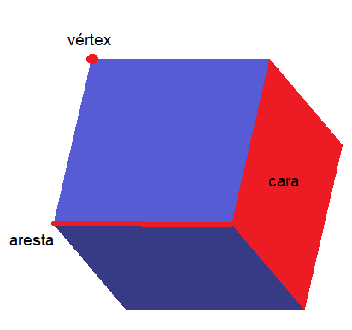

- Si l’aresta d’un cub mesura 2cm, podries calcular l’àrea total d’aquesta figura?
Recorda:
Àrea del quadrat= costat x costat

2 cm

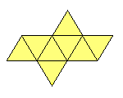
- Ara calcula l’àrea total d’aquesta figura, sabent que la base dels triangles mesura 3 cm i l’altura 2 cm.
Recorda:
Àrea del triangle= base x altura
2

3 cm

- De quin poliedre regular es tracta?

5. Podries dir quants cubs formen aquesta figura?
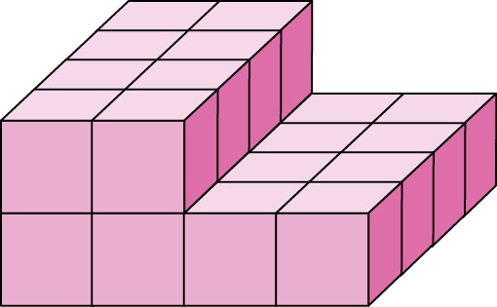

6. Si em miro la figura de l’exercici anterior des d’on indica la fletxa, quina imatge veuré? Encercla-la.

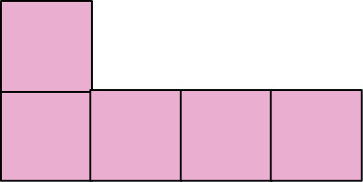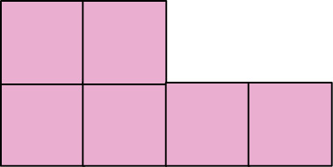

7. Compta el nombre de cubs que formen cada figura.









